МКДОУ «Детский сад № 3 «Ручеёк»

29.01.2019г.

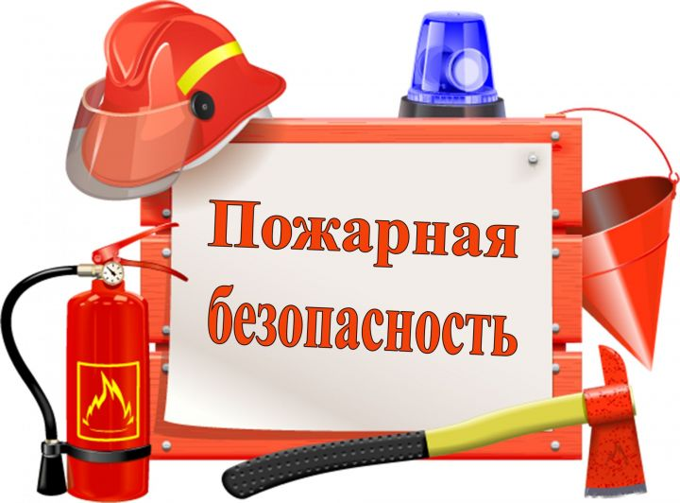

И.о.Заведующей ________Магомедова Э.М.

МКДОУ «Детский сад № 3 «Ручеёк»

УТВЕРЖДЕНО
Заведующий МКДОУ «Детский сад №3 «Ручеек»
____________________/М.Э.Магомедова
Приказ № ____/ от_______________ 2019г.
СОГЛАСОВАНО
ППО
_________________ / М .Б.Муртазалиева
Протокол № ______ от «___»_________2019г.

(ИПБ – 07/2019)

1. Общие положения
1.1. Настоящая должностная инструкция по пожарной безопасности заведующего ДОУ разработана согласно Постановлению Правительства РФ от 25 апреля 2012 г. № 390 «О противопожарном режиме» с изменениями на 6 апреля 2016г; Федеральному Закону РФ от 22.07.2008г №123-ФЗ «Технический регламент о требованиях пожарной безопасности»; приказу МЧС РФ от 12.12.2007г № 645 в редакции от 22.06.2010г «Об утверждении норм пожарной безопасности «Обучение мерам пожарной безопасности работников организаций»; с учетом требований Федерального закона №69-ФЗ от 21.12.1994г «О пожарной безопасности» в редакции от 23 июня 2016 года.
1.2. Заведующий несет персональную ответственность за выполнение требований настоящей должностной инструкции по пожарной безопасности заведующего ДОУ (детским садом), а также за противопожарный режим в дошкольном образовательном учреждении.

2. Должностные обязанности по пожарной безопасности заведующего ДОУ
Заведующий дошкольным образовательным учреждением обязан:
2.1. В начале года с целью обеспечения соблюдения имеющихся правил пожарной безопасности установить противопожарный режим в детском саду, назначить ответственного за пожарную безопасность, определить конкретный порядок действий педагогических работников и обслуживающего персонала при возникновении пожара;
2.2. Неукоснительно выполнять данную должностную инструкцию по пожарной безопасности заведующего ДОУ, требования пожарной безопасности, выполнять все предписания, постановления и иные законные требования должностных лиц пожарной охраны;
2.3. Заниматься разработкой и осуществлением мероприятий по обеспечению пожарной безопасности;
2.4. Периодически проводить противопожарную пропаганду, контролировать соблюдение сотрудниками инструкции по пожарной безопасности для работников ДОУ, обучать мерам пожарной безопасности, правилам эвакуации из помещений и поведения при возможном пожаре.
2.5. Включать в коллективный договор важные вопросы пожарной безопасности;
2.6. Содержать в исправном состоянии имеющиеся системы и средства пожарной защиты, включая первичные средства тушения пожаров, не допускать их ненадлежащего использования;
2.7. Оказывать посильное содействие пожарной охране при тушении пожаров, установлении истинных причин и условий их возникновения и развития, а также выявлении лиц, которые виновны в нарушении требований пожарной безопасности и возникновении пожаров;
2.8. При тушении пожаров на территории детского сада предоставлять в установленном порядке необходимые силы и средства;
2.9. Предоставлять по требованию должностных лиц государственного пожарного надзора достоверные сведения и документы о состоянии пожарной безопасности дошкольного образовательного учреждения, в том числе о происшедших на его территории пожарах и их конкретных последствиях;
2.10. Незамедлительно передавать информацию в пожарную охрану о возникших пожарах в ДОУ, неисправностях имеющихся систем и средств противопожарной защиты, об изменении состояния близлежащих дорог и проездов;
2.11. Всесторонне содействовать деятельности добровольных пожарных дружин;
2.12. В целях организации и осуществления необходимых работ по предупреждению пожаров на объектах, где может одновременно находиться 50 и более человек, то есть с массовым пребыванием людей, заведующий детским садом может создавать пожарно-техническую комиссию.
2.13. Категорически запретить приказом курение на территории и в помещениях ДОУ;
2.14. Определить порядок и конкретные сроки проведения необходимых работ по очистке вентиляционных камер, циклонов, фильтров и воздуховодов от горючих отходов с составлением соответствующего акта, при этом такие работы проводятся минимум один раз в год;
2.15. Известить подразделение пожарной охраны при отключении участков водопроводной сети и (или) пожарных гидрантов, а также при уменьшении давления, в водопроводной сети ниже требуемого.

3. Заведующий дошкольным образовательным учреждением должен обеспечить:
3.1. Наличие планов экстренной эвакуации людей при пожаре на объекте с массовым пребыванием людей, а также на этаже, где находится 10 и более человек;
3.2. Выполнение на объекте требований, которые предусматриваются статьей 6 Федерального закона "Об ограничении курения табака";
3.3. Размещение на территории и в помещениях детского сада обязательных знаков пожарной безопасности "Курение и пользование открытым огнем запрещено";
3.4. Устранение нарушений огнезащитных покрытий (штукатурки, специальных красок, лаков, обмазок) строительных конструкций, горючих отделочных и теплоизоляционных материалов, воздуховодов, металлических опор оборудования, а также осуществить тщательную проверку качества огнезащитной обработки (пропитки) в соответствии с имеющейся инструкцией завода-изготовителя с составлением акта проверки качества огнезащитной обработки (пропитки). Проверка качества огнезащитной обработки (пропитки) при отсутствии в инструкции сроков периодичности проводится не реже, чем два раза в год.
3.5. Доступ должностным лицам пожарной охраны при осуществлении ими непосредственных служебных обязанностей на территорию, в здание, сооружения, а также иные объекты ДОУ.
3.6. При проведении каких-либо мероприятий с массовым пребыванием людей (утренники, торжества, представления и так далее) обеспечить:
- обязательный осмотр помещений ДОУ перед началом мероприятий в целях определения их готовности в части соблюдения необходимых мер пожарной безопасности;
- дежурство ответственных лиц на сцене и во всех зальных помещениях.
3.7. Исправное состояние знаков пожарной безопасности, в том числе тех, которые обозначают пути эвакуации и эвакуационные выходы. Эвакуационное освещение должно включаться в автоматическом режиме при прекращении электропитания рабочего освещения. В зрительных, демонстрационных и выставочных залах дошкольного учреждения знаки пожарной безопасности с автономным питанием и от электросети могут включаться только на время проведения мероприятий с пребыванием людей.
3.8. Исправность всех сетей наружного и внутреннего противопожарного водопровода и организует проведение проверок их работоспособности не реже двух раз в год (весной и осенью) с составлением соответствующих актов.
3.9. Исправное состояние имеющихся пожарных гидрантов, их утепление и очистку от снега и льда в зимнее время, доступность подъезда пожарной техники к пожарным гидрантам вне зависимости от времени года.
3.10. Полную укомплектованность пожарных кранов внутреннего противопожарного водопровода пожарными рукавами, ручными пожарными стволами и вентилями, организует перекатку пожарных рукавов (минимум один раз в год). Пожарный рукав должен быть присоединен к пожарному крану и пожарному стволу. Пожарные шкафы следует крепить к стене, при этом обеспечивается полное открывание дверец шкафов не менее, чем на 90 градусов.
3.11. Помещения насосных станций обязательными схемами противопожарного водоснабжения и схемами обвязки насосов. На каждой задвижке и пожарном насосе должна находиться табличка с информацией о защищаемых помещениях, типе и количестве пожарных оросителей.
3.12. Исправное состояние и проведение тщательных проверок работоспособности задвижек с электроприводом (не реже двух раз за год), которые установлены на обводных линиях водомерных устройств и пожарных насосов-повысителей (ежемесячно), с занесением в журнал даты проверки и достоверной характеристики технического состояния указанного оборудования;
3.13. Выполнение положений должностной инструкции заведующего ДОУ по пожарной безопасности, инструкции о мерах пожарной безопасности в ДОУ.
3.14. Объект огнетушителями, согласно установленным нормам. Первичные средства пожаротушения непременно должны иметь соответствующие сертификаты.

4. Заведующий дошкольным образовательным учреждением должен организовать:
4.1. Проведение необходимых работ по заделке негорючими материалами, которые обеспечивают требуемый предел огнестойкости и дымогазонепроницаемость, образовавшихся отверстий и различных зазоров в местах пересечения противопожарных преград различными инженерными (в том числе электрическими проводами, кабелями) и технологическими коммуникациями;
4.2. В помещениях детского сада с одним эвакуационным выходом допускать одновременное пребывание не более пятидесяти человек, при этом в зданиях IV и V степени огнестойкости одновременное пребывание более 50-ти человек допускается только в помещениях первого этажа.
4.3. При эксплуатации в ДОУ систем вентиляции и кондиционирования воздуха строго запретить:
- оставление в открытом состоянии дверей вентиляционных камер;
- закрытие имеющихся вытяжных каналов, отверстий и решеток;
- подключение к воздуховодам газовых отопительных приборов;
- уничтожение путем выжигания скопившихся в воздуховодах жировых отложений, пыли и прочих горючих веществ.
4.4. Обучение правилам пожарной безопасности сотрудников ДОУ.
4.5. Соблюдение требований пожарной безопасности всеми сотрудниками дошкольного образовательного учреждения.
Должностную инструкцию разработал ____________ (___________________)
С инструкцией ознакомлен (а), второй экземпляр получил (а)
«___»_____20___г. ____________ (___________________)

